Рекомендации для родителей
"Дикие животные "
Дети должны знать:
- названия диких животных наших лесов: медведь, волк, лось, кабан, барсук, бобер, лиса, заяц, белка, еж, рысь;
- что дикие животные сами добывают себе еду, сами строят себе жилище;
- как называется жилище медведя (берлога), волка (логово), лисы (нора), белки (дупло);
- кто ещё из зверей живёт в норках (зайцы, кроты, мыши, суслики, хомяки);
- кто из зверей меняет цвет шубки (заяц, лиса), рога (лось, олень);
- различать названия частей тела животных и людей.
Расширение словарного запаса детей:
Существительные: медведь, волк, лиса, заяц, ёжик, лось, олень, кабан, барсук, рысь, белка, берлога, логово, нора, дупло, шерсть, шкура, хищники;
Прилагательные: лохматый, косматый, пушистый, сильный, хитрый, колючий, быстрый, ловкий, бурый, зубастый, неуклюжий, косолапый, пугливый, длинноухий;
Глаголы: охотится, крадется, воет, пугается, скачет, переваливается, хитрит, выслеживает, запасает, рыть, зимовать, залегает, впадает (в спячку).
Рассмотрите с ребенком иллюстрации с изображением зверей наших лесов (иллюстрации зайца, белки, волка, медведя, ежа, кабана, рыси, лося, лисы, оленя, бобра, енота), отметить их внешние признаки;
Расскажите о том, где животные живут, чем питаются;
закрепите в словарном запасе ребенка названия зверей и их детенышей.
Дидактическое задание «Угадай, кто это?»
(подобрать существительные к прилагательным).
Бурый, косолапый, неуклюжий, всеядный - ... .
Серый, зубастый, страшный, хищный - ....
Дидактическое задание «У кого - кто?»
(упражняем в словообразовании существительного с помощью суффиксов):
медведь – медвежонок/медвежата волк – волчонок/волчата

Дидактическое задание «Назови маму»
(упражняем в употреблении родительного падежа существительных):
у медвежонка мама медведица
Дидактическое задание «Кто где живет?»
(упражняем в употреблении именительного падежа существительных).
Кто живет в норе? В норе живёт лиса.
Кто живет в берлоге? В берлоге живёт медведь.
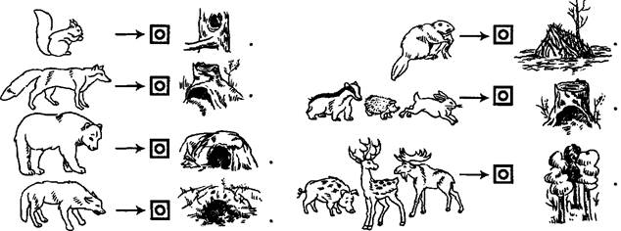
Упражнение "Посчитай" на согласование числительного с существительным.
Один волк, два волка, 3 ..., 4 ..., 5 ...
Одна волчица, две волчицы, 3 ..., 4 ..., 5 ...
Один волчонок, два волчонка, 3 ..., 4 ..., 5 ...
И т.д.
Лось большой, а заяц - ...
Белка слабая, а волк - ...
Пальчиковая гимнастика

- Дидактическое упражнение «Сравни животных с людьми»
У человека — рот, а у животных – пасть.
У человека — лицо, а у животных – морда.
У человека — зубы, а у животных – клыки.
У человека — живот, а у животных – брюхо.
У человека — ногти, а у животных – когти.
У человека — руки, а у животных – лапы.
Дидактическая игра
«Кто как голос подаёт?»
лиса – тявкает
медведь – рычит
волк – воет
ёжик – фыркает и т.д.
Дидактическое упражнение
«Что лишнее и почему?»
Белка, лиса, корова, волк (корова, так как остальные – дикие животные).
Ёжик, медведь, заяц, собака (собака, так как остальные – дикие животные).
Заяц, собака, корова, кошка (заяц, так как остальные – дом. животные).
Лиса, кошка, заяц, волк (кошка, так как остальные – дикие животные).
Лошадь, медведь, коза, собака (медведь, так как остальные – дом. животные).
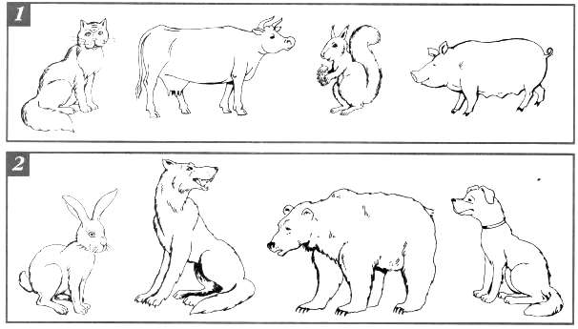
Дидактическое упражнение
«Составлять рассказ о диком животном по плану».
Это лиса, дикое животное. Лиса-хищница, охотится на мышей, птиц, зайцев. Лиса-животное среднего размера. У нее небольшое стройное тело, голова с острой мордочкой и острыми ушами, быстрые ноги и пушистый хвост. Тело лисы покрыто густой рыжей шерстью. Жилище лисы- нора. Ее детеныши-лисята.
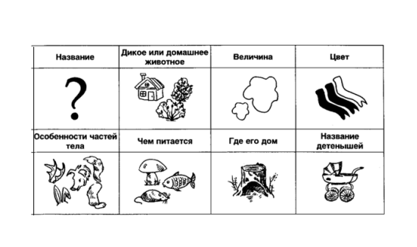
Прочитайте ребенку стихотворения, обсудите их.
Назовите животных наших лесов, про которых говорится в стихотворении.
Кто где живет.
Зимой в берлоге мишка спит,
Под крышей воробей сидит.
Лиска рыжая — в норе,
Жучка — в теплой конуре.
В логове лежит волчиха,
Под кустом дрожит зайчиха.
Белка спряталась в дупле,
Ежик спит в сухой траве.
Почитайте с ребенком дома:
«Олененок» Ю. Кушак, «Покормите птиц зимой» А. Яшин,
«Скачет шустрая синица…» А. Барто,
«В медвежий час» Г. Цыферов, «Первая охота»,
«Лесной колобок – колючий бок», В. Бианки, «Зимовье зверей»,
«Лисичка-сестричка и волк»,
«Сказка про Комара Комаровича»,
народные сказки о животных, их повадках.
